Diagramy Klas:

- Konceptualny, Podstawowe przedstawienie poloczen między czesciamy systemu i aktorami

- Klas, Wspomagajacy implementacjie klas w systemie, przedstawiajac dane, funkcjie oraz dzedziczenie pomiedzy klasami

- Implementajci: Przykladowe wypelnienie diagarmu klas, pozwala zauwazenie bledow i problemow technicznych podczas projektowania systemu, zamiast podczas implementacji techniczej.
Diagram Konceptualny

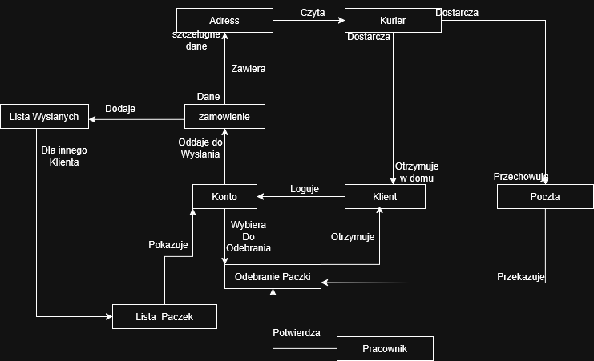

Diagram Implementacji

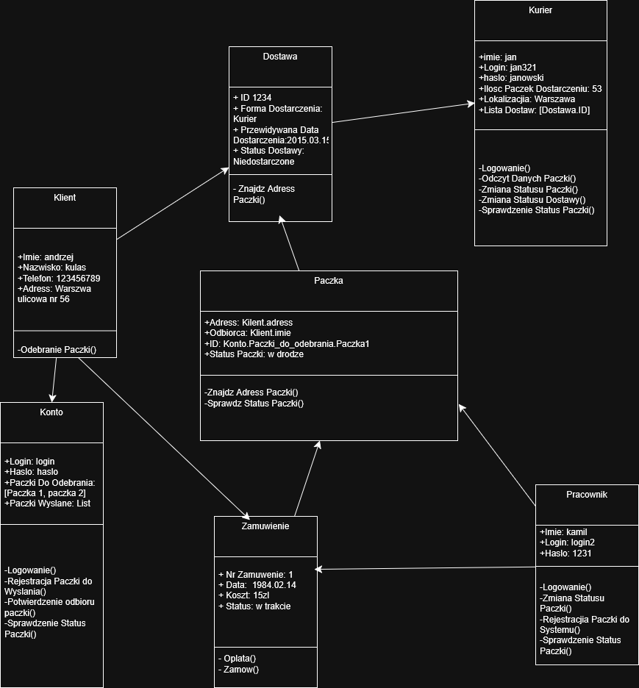

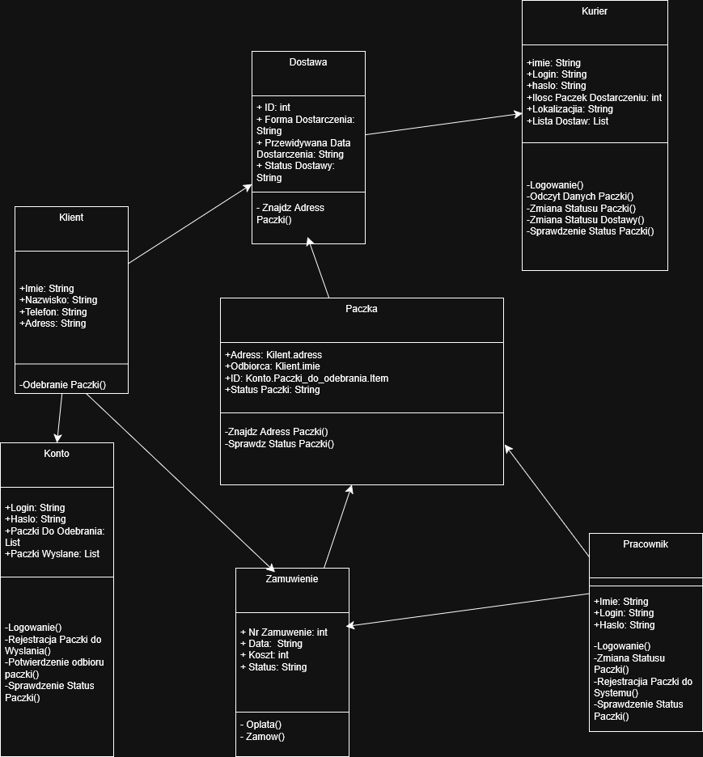
Diagram Klas

